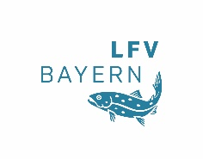

Die Rotfeder >> Steckbrief
Illu: M. v. Lonski
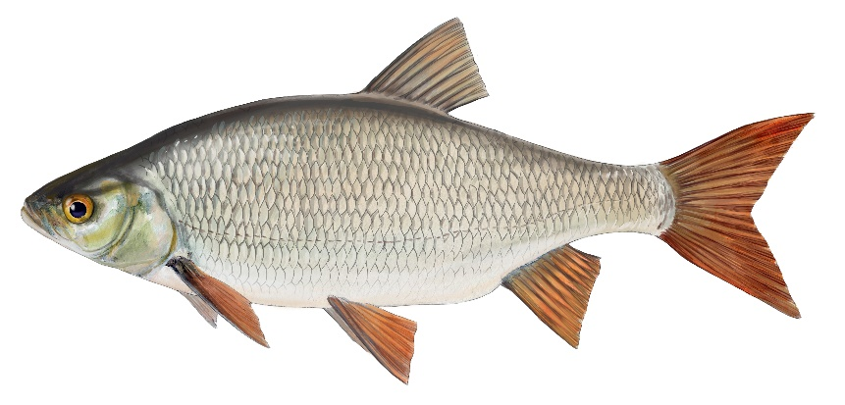

Familie: Karpfenfische (Cyprinidae)
Gattung: Scardinius – Art: Rotfeder (Scardinius Erythrophtalamus)
Durchschnittliche Länge: 20 - 30 cm, max. 40 cm
Laichzeit: April - Mai

Aussehen

Die Rotfeder gehört zu den sogenannten Weißfischen. Sie hat ausgesprochen hellrot bis kräftig rot gefärbte Flossen. Davon leitet sich auch ihr Name ab. Im Gegensatz zu dem sehr ähnlichen Rotauge

hat die Rotfeder eine goldfarbene Iris. Auch beginnt die Rückenflosse im Gegensatz zum Rotauge

deutlich hinter dem Bauchflossenansatz. Das Maul ist deutlich nach oben gerichtet (oberständig).

Dies weist darauf hin, dass die Rotfeder auch gerne Nahrung von der Oberfläche (Anflugnahrung) aufnimmt. Der Körperbau ist hochrückig und kompakt.
Lebensraum und Lebensweise
Die Rotfeder bevorzugt stehende und langsam fließende, pflanzenreiche Gewässer. Als Schwarmfisch
hält sie sich gerne in Ufernähe oder unter der Oberfläche auf, wo sie auf im Wasser landende Insekten wartet. Rotfedern sind extrem schreckhaft und reagieren schon auf kleinste Störungen. Zur Laichzeit tragen die männlichen Fische (Milchner) einen feinkörnigen Laichausschlag. Die klebrigen Eier werden
an flachen, vegetationsreichen Stellen abgelegt. Nach dem Schlupf heften sich die Larven mit ihrem
am Kopf befindlichen Klebedrüsen an den Pflanzen fest, bis der Dottersackvorrat aufgebraucht ist. Rotfedern laichen gerne zusammen mit Rotauge, Güster oder Laube, so dass Kreuzungen zwischen diesen Arten vorkommen.

Nahrung
Sie ernährt sich vorzugsweise von pflanzlicher Kost (weichblättrige Wasserpflanzen wie Wasser-
pest, Tausendblatt und Laichkrautarten sowie fädige Algen). Sie nimmt daneben aber auch wirbellose Kleintiere wie Würmer, Insektenlarven und Anflugnahrung zu sich.

Gefährdung und fischereiliche Bedeutung

Die Rotfeder gilt in Bayern als nicht gefährdet. Dabei bleibt ihre Gefährdung allerdings oft unerkannt,

da durch die Kreuzungen mit anderen Arten eine Bestimmung schwer möglich ist.
Als Speisefisch ist sie bei Anglern weniger geschätzt und wirtschaftlich unbedeutend.

